# 映射

## 五种映射关系

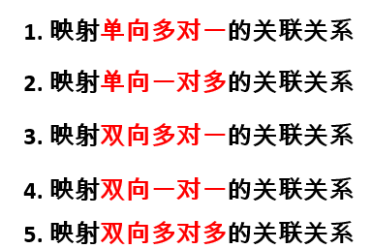

## @JoinColumn映射外键

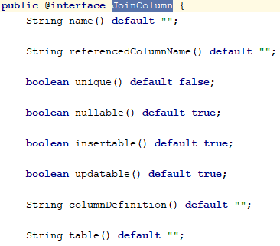

## @JoinTable生成第三张表

## 源码

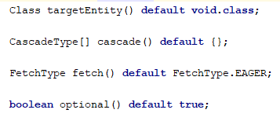

指定类

# 是否懒加载

## FetchType.***LAZY***



## @Transactional事务（no Session）

必须配置事务不然报错

懒加载异常说明及解决：could not initialize proxy-no Session

https://blog.csdn.net/xiaoyao0909/article/details/68929346

# 配置级联关系

## 总述

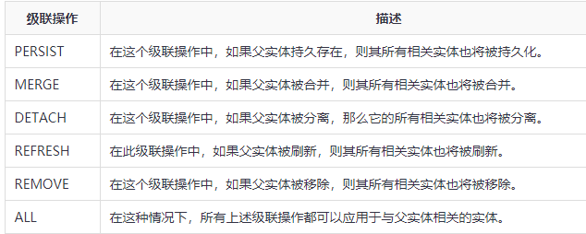

## JPA级联持久化

级联持久化用于指定如果实体持久化，则其所有关联的子实体也将被持久化。 以下语法用于执行级联持久性操作 -

@OneToOne(cascade=CascadeType.PERSIST)

## JPA级联删除

级联移除用于指定如果父实体被移除，则其所有相关实体也将被移除。 以下语法用于执行级联删除操作 -

@OneToOne(cascade=CascadeType.REMOVE)